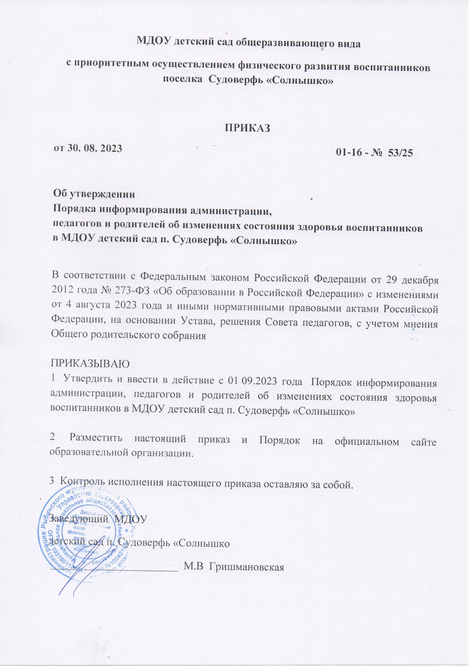
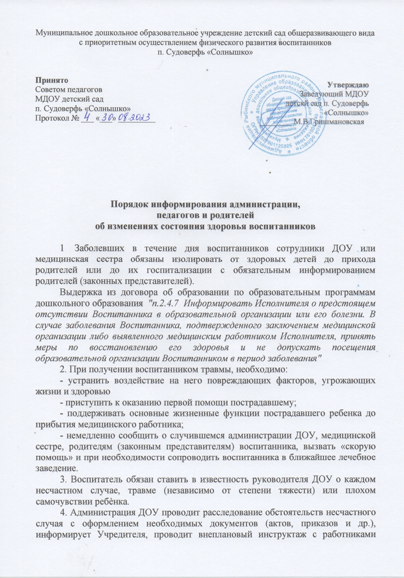

ДОУ по соблюдению инструкции по охране жизни и здоровья воспитанников, незамедлительно принимает меры по устранению травмоопасных факторов, вносит запись в журнал учета несчастных случаев.
5. Для экстренной связи при возникновении ситуаций, угрожающих жизни и здоровью детей или изменениях в состоянии здоровья воспитанников, воспитатель должен владеть информацией о воспитанниках и их родителях (законных представителях) - адрес проживания, ФИО родителей, их место работы и контактные телефоны. Использовать персональные данные детей, родителей воспитанников сотрудники имеют право только в пределах требований Закона о защите персональных данных. Родители (законные представители) имеют право выбрать форму информирования: по телефону, электронным письмом, иное.
6. С целью предупреждения жестокого обращения в отношении воспитанников со стороны взрослых, сверстников, а также с целью своевременного выявления фактов жестокого обращения воспитатель в течение дня должен обращать внимание на имеющиеся на теле ребенка гематомы, ссадины, ожоги или порезы, а также на несвойственное для ребенка поведение (пугливость, сонливость, нежелание общаться, желание уединения), которое может быть вызвано психологическим дискомфортом.
В случае выявления таких фактов воспитатель незамедлительно ставит в известность администрацию ДОУ, медицинского работника для выяснения ими обстоятельств случившегося.
Медицинский работник обязан провести визуальный осмотр ребенка, внести соответствующую запись в медицинскую карту ребенка.
7. В случае, если усматривается факт жестокого обращения в отношении воспитанника, заведующий информирует комиссию по делам несовершеннолетних, органы опеки и попечительства, информирует родителей (законных представителей) (если случай не связан с жестоким обращением со стороны родителей), Учредителей ДОУ.

